МБОУ специальная коррекционная
общеобразовательная школа-интернат №1 г. Кандалакши

Коррекционно-развивающее занятие во 2 классе.

Тема:
«Русские народные сказки»

Воспитатель:
Иванова Людмила Валентиновна

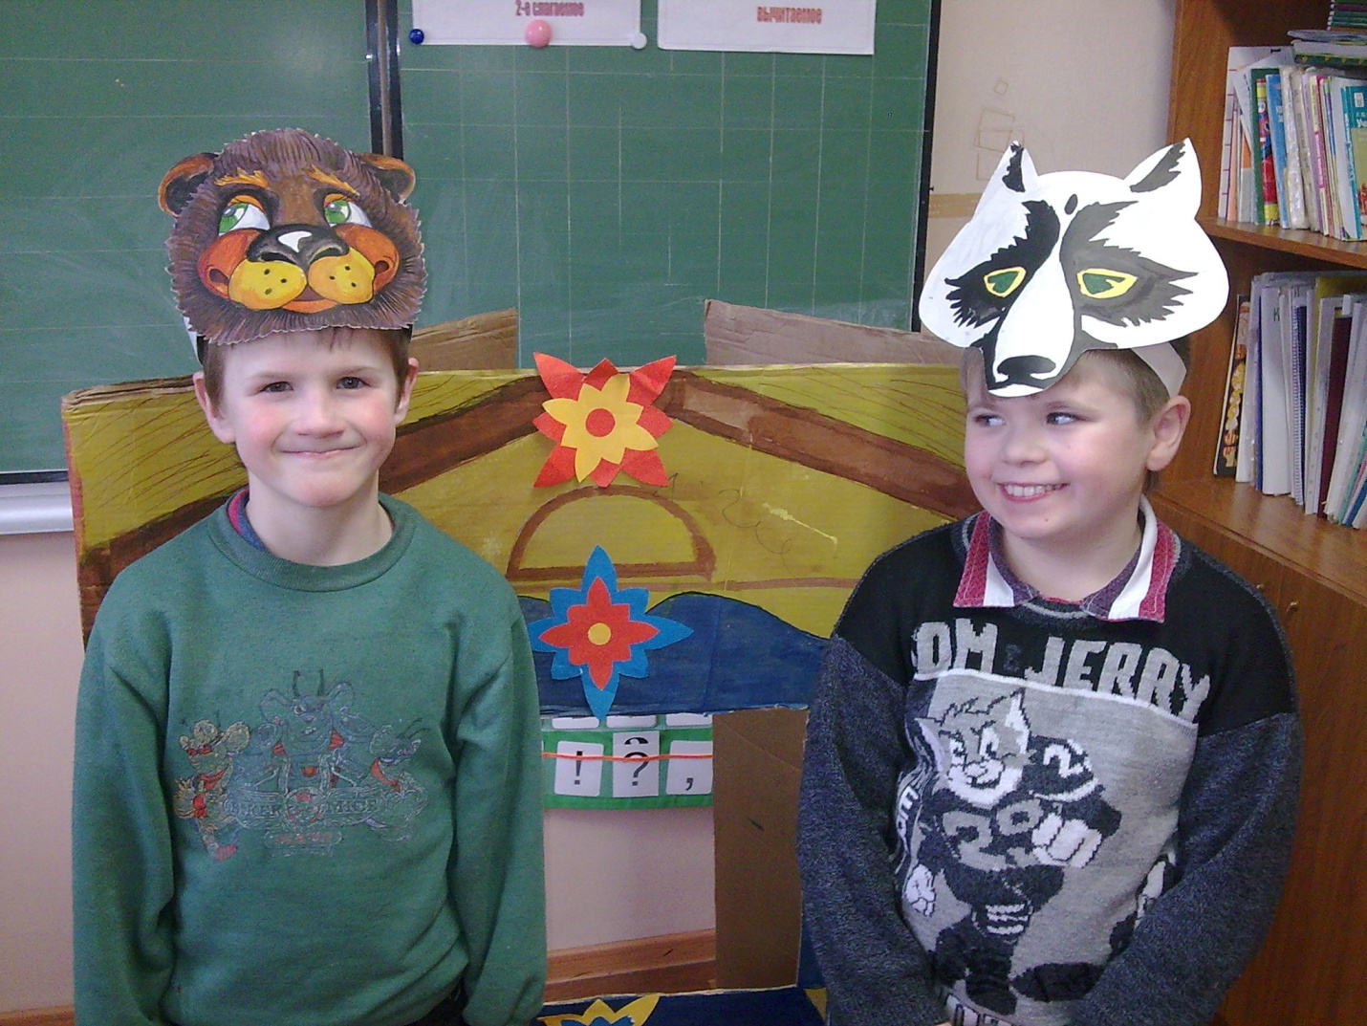
Цель: Обобщение знаний детей по теме “ Русские народные сказки “.

Задачи: 1. Образовательная:
Закрепить знания детей, полученные на занятиях по внеклассному чтению. Прививать любовь к чтению.
2. Воспитательная:
Воспитывать желание быть добрым, честным, слушаться старших, оказывать помощь и выручать других.
3. Развивающая:
Развивать наглядно-образное и логическое мышление, внимание учащихся. Развивать самостоятельную речь детей, умение правильно строить предложения.
4. Коррекционная:
Развивать мотивацию к обучению на материале занятия, формировать навык общения в коллективе.

Оборудование: иллюстрации из сказок, маленькие картинки героев сказок (раздаточный материал), предметы для угадывания в «Волшебном мешочке», картинки для раскрашивания, одежда для почтальона, телеграммы, выставка книг, шапочки для инсценировки сказки “Теремок”, мультфильм на диске.

I Вступительная.
В мире много сказок – грустных и смешных.
И прожить на свете нам нельзя без них.
В сказке может все случиться!
Что-то ждет нас впереди?
Слышишь, сказка в дверь стучится?
Скажем сказке: «За-хо-ди!»
- Ребята, мы с вами прочитали много русских народных сказок, и сегодня я хочу проверить, хорошо ли вы запомнили эти сказки. Занятие наше так и называется (давайте прочитаем все вместе) «Русские народные сказки». А почему эти сказки русские народные? (сочинил русский народ) У нас будет много конкурсов на знание ваших любимых сказок, но сначала давайте с вами поиграем пальчиками.
Бурый мишка спал в берлоге, (Дополн.) Ручки, как глазки,
У него замерзли ноги. Открылись, закрылись.
А весною он проснулся, Словно из сказки они появились.
Всех узнал и улыбнулся.
Здравствуй, рыжая лисичка. Один кулак, одна ладошка,
Здравствуй, белочка-сестричка. И поменяй их быстро, крошка.
Здравствуй, серенький волчонок. Теперь ладошка и кулак,
Здравствуй, беленький зайчонок. И все быстрее делай так.

II Игровая программа.
1)Конкурс «Узнай сказку». Нужно догадаться о какой сказке я буду говорить, и найти картинку из этой сказки на доске.
- Перед волком не дрожал,
От медведя убежал,
А лисице на зубок
Всё ж попался … (колобок)
- Сидит в корзине девочка
У мишки за спиной.
Он сам того не ведая,
Несет её домой.
Но отгадав загадку,
Тогда скорей ответь.
Название этой сказки … (Маша и медведь)
- Кто-то за кого-то
Ухватился цепко:
Ох, никак не вытянуть!
Ох, засела крепко.
Но еще помощники скоро прибегут…
Победит упрямицу дружный общий труд!
Кто засел так крепко?
Может, это … (репка)
- Возле леса на опушке
Трое их живет в избушке.
Там три стула и три кружки,
Три кроватки, три подушки.
Угадайте, без подсказки,
Кто герои этой сказки? (Три медведя)
- В сказке небо синее,
В сказке птицы страшные.
Печенька, спаси меня.
Реченька, спаси меня. (Гуси-лебеди)
- Из копытца, из копытца, ну-ка кто хотел напиться.
Он напиться-то напился,
Но в кого он превратился.
Над рекой в кустах зеленых
Отчего кричит козленок? (Сестрица Аленушка и братец Иванушка)
- В чистом поле, где нет дорог,
Стоит не низок, не высок.
Всех приглашает за порог
Этот домик … (теремок)
- Сами, сами едут сани.
Вымолвил словечко –
Покатилась печка.
Прямо из деревни
К царю да царевне.
И за что не знаю
Повезло лентяю. (По щучьему велению)
- Ах ты, Петя-простота, сплоховал немножко.
Не послушал ты кота, выглянул в окошко. (Кот, петух и лиса)
- Колотил, колотил по тарелке носом.
Ничего не проглотил и остался с носом. (Лиса и журавль)

Назвать, из каких сказок остальные картинки на доске.

2) Конкурс «Угадай героя сказки»
Входит почтальон с телеграммами без подписей.
Давайте отгадаем от кого телеграмма?

- Спасите! Моих детей съел серый волк. (Коза) сказка «Волк и семеро козлят»

- Очень расстроена. Нечаянно разбила яичко. (Мышка) сказка «Курочка Ряба»

- Рыбалка закончилась благополучно, только хвост остался в проруби. (Волк)
Сказка «Лисичка-сестричка и серый волк»

- От дедушки ушел, от бабушки ушел. Скоро буду у вас. (Колобок) сказка «Колобок»

- Отправляюсь в кощеево царство, т.к. кто-то сжег мою зеленую кожу. (Царевна-лягушка)
Сказка «Царевна-лягушка»

- Чуть не погиб в драке с собаками из-за того, что люблю мед и кашу, а главное, пирожки.
(Медведь) Сказка «Маша и медведь»

3) Конкурс «Собери героев сказки»
Каждому раздать набор картинок с героями сказок «Репка», «Колобок», «Теремок» и
«Курочка Ряба». Собрать по очереди картинки с героями к каждой сказке.

Физминутка.

По тропинке мы пошли, шишку крупную нашли.
Подняли, в корзину положили, дальше пошли.
Шли, шли, шли, шли, белкин гриб нашли.
Подняли, белке бросили в дупло, дальше пошли.
Шли, шли, шли, шли, заячьи следы нашли,
Присели, посмотрели, дальше пошли.
Шли, шли, шли, шли, ёжика нашли.
Ёж свернулся в клубок,
Потому, что он продрог.
Лучик ёжика коснулся,
Он проснулся, улыбнулся,
Сладко, сладко потянулся.

4) Конкурс-игра «Доскажи словечко»
- Образование уменьшительной формы существительного (показывать картинки).
Лесные звери отправились на прогулку по лесу.
- За мамой лисицей крался …лисёнок.
- За мамой волчихой топал …волчонок.
- За мамой медведицей шёл … медвежонок.
- За мамой зайчихой скакал… зайчонок.
- За мамой ежихой бежал… ежонок.
- За мамой белкой прыгал…бельчонок.

2. Домашние животные тоже пошли гулять по двору.
- За мамой курицей шагал …цыпленок.
- За мамой лошадью прыгал …жеребенок.
- За мамой свиньей бежал …поросенок.
- За мамой козой скакал …козленок и т.д.

5) Конкурс «Бюро находок»
Дети по очереди достают предметы из «Волшебного мешочка» и говорят: из какой сказки потерянные вещи?

Пирожок – «Маша и медведь», «Гуси-лебеди»
Репка – «Репка»
Яблоко – «Гуси-лебеди»
Три ложки – «Три медведя»
Яйцо – «Курочка Ряба»

6) Конкурс «Сказка ложь да в ней намек – добрым молодцам урок»

- Любая сказка чему-то учит.

Игра «Цветик – семицветик» (на лепестках написаны качества, дети по очереди называют цвет лепестка, отрывают его, называют цвет и читают)
Добру
Справедливости
Помощи другим
Трудолюбию
Дружбе
Выручать других
Слушаться старших
Честности
Правдивости
Не жадничать
Вежливости

7) Обзор книг.
Выставка книг – р. н. сказок. Беседа.
Физминутка.
Три медведя шли домой, (Дети идут по кругу)
Папа был большой-большой, (Руки – вверх)
Мама – чуть поменьше ростом, (Руки на уровне груди)
А сынок – малютка просто, (Присели)
Очень маленький он был, (Покачивание в приседе)
С погремушками ходил. («Звенят» погремушками)

8) Инсценировка.
Показ сказки «Теремок» (использовать маски, домик из картона)

9) Раскрашивание картинок по сказкам.
Каждому выдать раскраску и предложить закончить рисунок начатый накануне.

10) Просмотр мультфильма из серии «Машины сказки».

III. Итог.

Дата проведения: 15 марта 2012 г.

